06.04.2021 wtorek
Temat: Sport to zdrowie

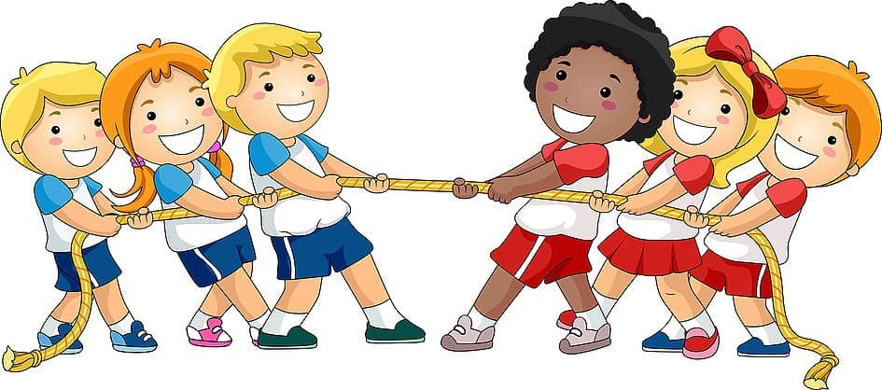
Witajcie Drogie Zajączki!
W tym tygodniu będziemy rozmawiać o sporcie, jego dyscyplinach i korzyściach jakie płyną z jego uprawiania.
- Zaczynamy od treningu dni tygodnia. Pamiętacie wierszyk?! Do dzieła!

Gimnastyka – dobra sprawa,
co dzień wszystkim radość sprawia.
Gdy niedziela się zaczyna,
Trening tydzień rozpoczyna.
W poniedziałek dwa podskoki,
Wtorek lubi kroki w boki.
Środa kręci dwa kółeczka,
No a w czwartek jaskółeczka.
W piątek szybko dwa przysiady,
A sobota robi ślady.
I tak przez tydzień cały,
Dni tygodnia wciąż szalały
- Zachęcamy do obejrzenia bajki „Hibbi sport to zdrowie”

https://www.youtube.com/watch?v=sZZKiGbu40w
Drodzy Rodzice porozmawiajcie z dzieckiem na temat roli jaką odgrywa ruch w życiu człowieka. Dlaczego tak ważna jest aktywność fizyczna, oraz jakie niesie za sobą korzyści:
oto kilka z nich:
-sprawia, że nasze samopoczucie się poprawia i mamy lepszy humor,
-poprawę ogólnej sprawności fizycznej,
-zwiększa wydolność organizmu,
-wpływa na wzrastanie i mineralizację kości.
-zmniejsza ilość tkanki tłuszczowej bez utraty tkanki mięśniowej

- Czas na gimnastykę przy piosence „Wielkie poruszenie”
https://www.youtube.com/watch?v=I2WWpt_n9Is

Do jutra. Pozdrawiamy

